SEMINARSKA NALOGA
LJUBLJANA

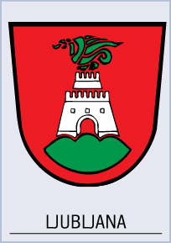

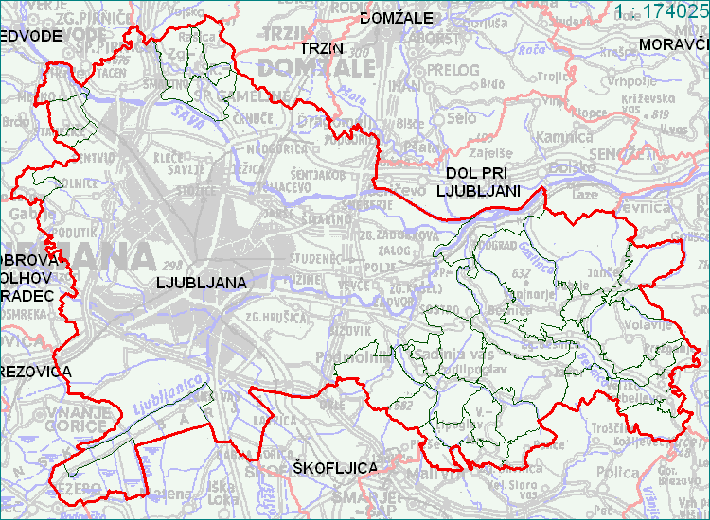

OSNOVNI PODATKI

Občina Ljubljana
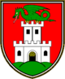

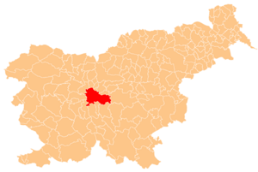
Površina: | 275,0 km²
Župan: | Zoran Jankovič
Prebivalcev  - moških  - žensk | 265.881  126.237  139.644
Povprečna starost: | 40,37 let
Stanovanjske površine:  - gospodinjstev:  - družin: | 28,87 m²/osebo  102.646  74.900
Delovno aktivnih:  - brezposelnih: | 130.122  14.243
Povprečna plača (avgust 2003):  - bruto:  - neto: | 310.000 SIT  187.389 SIT
Študentov: | 13.256

LJUBLJANA
GLAVNO MESTO SLOVENIJE

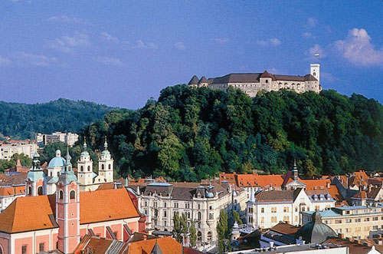
Ljubljana je politično, znanstveno in kulturno središče slovenskega naroda ter z 275.000 prebivalci hkrati največje mesto v Sloveniji in njen najpomembnejši gospodarski center.
Leži na križišču pomembnih prometnih poti saj je na naravnem križpotju iz Srednje Evrope v Sredozemlje, na Balkan in v Panonski bazen. Po svoji legi je edinstveno mesto, saj si lahko njeni prebivalci privoščijo v enem dnevu visokogorsko smučanje in kopanje v morju. Če je verjeti legendi, velja za ustanovitelja Ljubljane grški kraljevič Jazon s prijatelji Argonavti. Kralju Aitesu so ukradli zlato runo in na begu pred njim zapluli iz Črnega morja v Donavo, iz nje v Savo in iz Save v Ljubljanico. Ob izviru Ljubljanice so našli veliko jezero in ob njem barje. Njihov poglavar Jazon je tu naletel na strašno pošast, se z njo boril in jo ubil. Ta pošast naj bi bil Ljubljanski zmaj, ki danes domuje vrh grajskega stolpa na ljubljanskem mestnem grbu.

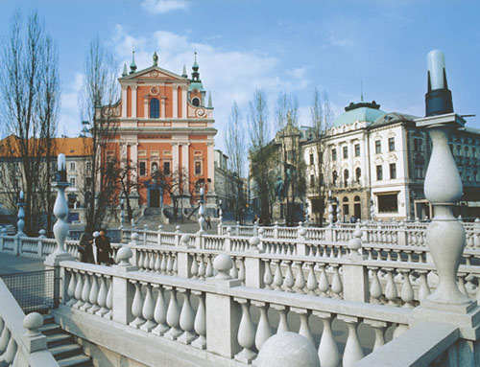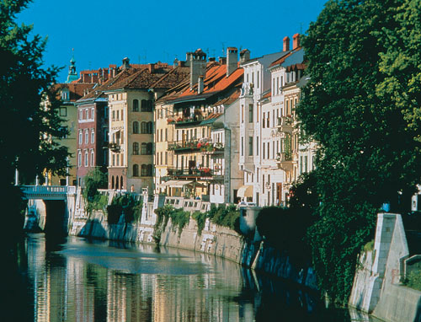

IME LJUBLJANA
Zgodovinarji si še danes niso enotni glede izvora imena Ljubljana. Nekateri trdijo, da je mesto dobilo ime po prastarem mestnem božanstvu, ki so ga stari Slovani imenovali Laburus, drugi vztrajajo, da je ime latinskega izvora in da je mesto dobilo ime po poplavljajoči reki "aluviana", tretji spet prisegajo, da ime mesta izvira iz poimenovanja Laubach, močvirje. Tisti, ki jim je bilo - kot Antonu Tomažu Linhartu - ali je mesto pri srcu,pa zagovarjajo mnenje,da ime lahko izvira le iz slovenske besede"luba" ¨¨ljubljena¨

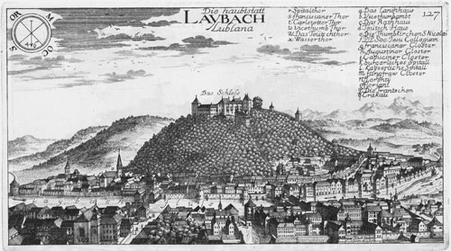

ZMAJ SIMBOL LJUBLJANE

V davni davnini je grški junak Jazon s tovariši z ladje Argonavti ukradel kolhijskemu kralju zlato runo - kožo zlatega ovna. Ladja Argo je bežala pred zasledovalci in zašla v ustje reke Donave, namesto da bi krenila na jug po Egejskem morju. Poti nazaj za preganjance ni bilo, zato so nadaljevali vožnjo proti toku Donave, Save in končno Ljubljanice. Ob izviru Ljubljanice so se ustavili, razstavili ladjo, si kose naložili na ramena, ladjo tako prenesli do obale Jadranskega morja, jo tam spet sestavili in nadaljevali pot proti domu. Na ozemlju med današnjo Vrhniko in Ljubljano so Argonavti našli veliko jezero in ob njem barje. Tu nekje je njihov poglavar Jazon naletel na strašno močvirsko pošast, se z njo boril in jo ubil. To naj bi bil ljubljanski zmaj, ki danes domuje vrh grajskega stolpa na ljubljanskem mestnem grbu

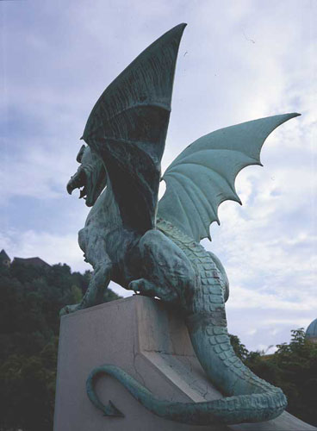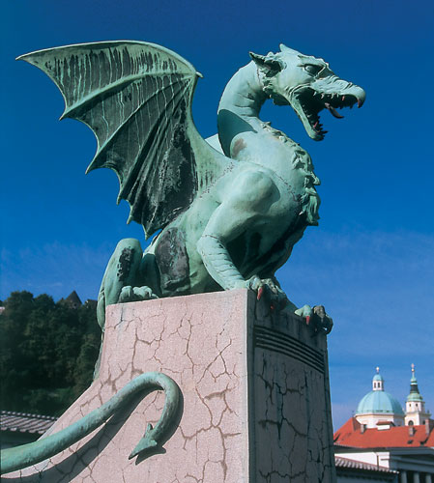

LJUBLJANA-SLOVESKO GOSPODARSKO SREDIŠČE

Ljubljana je močno gospodarsko središče, ki ima 1/3 gospodarskega potenciala celotne Slovenije in s svojimi funkcijami vpliva na dinamiko celotnega slovenskega gospodarstva. Kljub temu jo je še vedno premalo čutiti v oblikovanju razvojnih usmeritev Slovenije, za katerega ima visok strokovni potencial in uspešne poslovneže. Ljubljana se tudi še ni uveljavila kot središče osrednje slovenske regije.

PROMET
Prometna dostopnost je pomemben dejavnik pri razvoju gospodarstva ali turizma. Del ljubljanskega razvoja in gospodarskih uspehov je tako tudi dejstvo, da sta mesto in regija z urejeno prometno infrastrukturo dobro dostopna:
- po evropskem in slovenskem avtocestnem omrežju
- z letalom
- z vlakom

CESTNO OMREŽJE

Ljubljana leži v sedišču Slovenije, kjer se stekajo vse pomembne prometne poti, in to je gospodarstvu nedvomno v prid. Z urejeno prometno infrastrukturo je zagotovo med najbolj dostopnimi
V zadnjih letih je v državi nastalo veliko avtocestno omrežje. Kmalu bodo vse pomembne avtocestne povezave zaključene, kar bo zmanjšalo razdalje med prestolnico in ostalimi slovenskimi mesti ter sosednjimi državami.

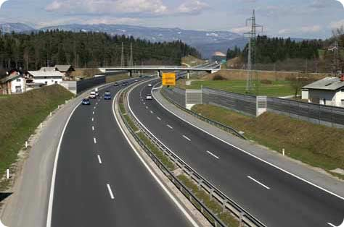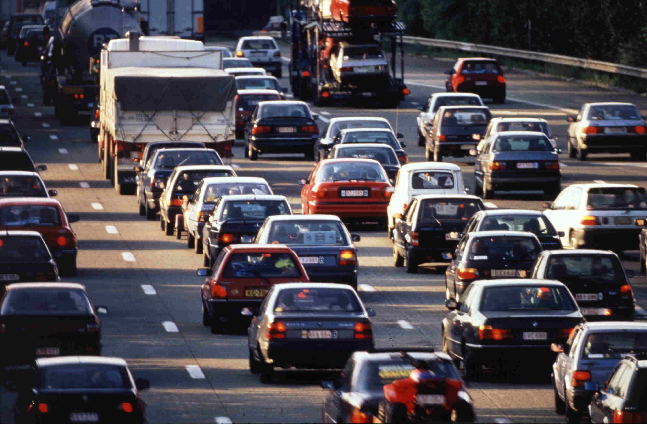

LETALSKI PREVOZI

Na brniškem letališču, Aerodromu Ljubljana, pristajajo letala nacionalnega prevoznika Adria Airways in nizkocenovnega mednarodnega prevoznika Easy Jet.

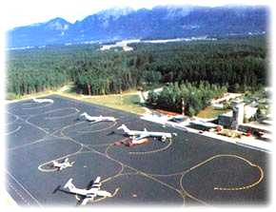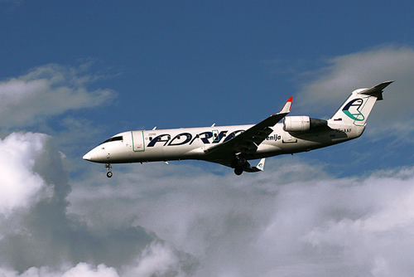

PO ŽELEZNICAH
Omrežje Slovenskih železnic s prestolnico povezuje tudi večino manjših slovenskih krajev, tako da so ti posredno povezani z velikimi evropskimi mesti. Sodobni in hitri vlaki omogočajo, da potniki in tovor hitro premagujejo razdalje med mesti.
Potovanje po slovenskih železniških progah je zaradi pisane in raznolike pokrajine lahko tudi zelo romantično doživetje. Potniški vlaki, ki ustavljajo tudi v manjših krajih, turistu omogočajo odkrivanje najbolj skritih kotičkov Slovenije.

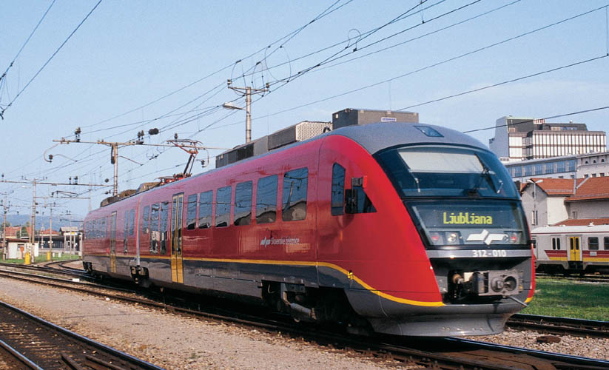

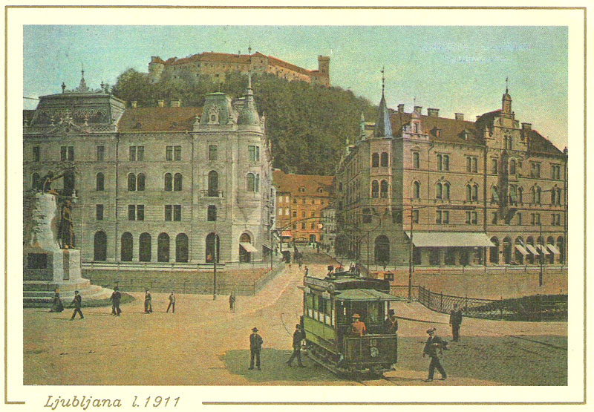
ZGODOVINA

Rimska naselbina Emona (Colonia Emona (Aemona) Iulia tribu Claudia) je sicer nastala leta 15 prve omembe Ljubljane z današnjim imenom s segajo v 1144 z imenom (Laibach) in 1146 (Luwigana). Po letu 1220, ko dobi mestne pravice pride Ljubljana v letu 1335 pod Habsburžane, 1461 postane sedež škofije in v srednje veku se razvije v kulturno središče Slovencev. Habsburška vladavina je bila prekinjena le med letoma 1809 in 1813 ko je bila Ljubljana glavno mesto francoske Ilirske province. Leta 1821 je mesto gostilo Ljubljanski kongres. Ob propadu Avstro-Ogrske leta 1918 je postala Ljubljana sedež Dravske banovine, po II. svetovni vojni, pa glavno mesto jugoslovanske socialistične republike Slovenije. Glavno mesto je ostala tudi po osamosvojitvi leta 1991. Ljubljano so večkrat prizadeli potresi. Po potresu 1511 je bila ponovno zgrajena v renesančnem slogu, po katastrofalnem potresu 1895 pa v neoklasicističnm in secesijskem slogu. Med obema vojnama je nastalo precej zgradb, ki so bile delo znamenitega arhitekta Jožeta Plečnika. V letu 1693 je bila ustanovljena Academia operosorum Labacensis, ki ji je sledila Academia philharmonicorum) leta 1701. Ljubljana je dobila univerzo leta 1919, slovensko akademijo znanosti in umetnosti pa leta 1937

PODNEBJE

V Sloveniji se mešajo klimatske značilnosti Alpskega sveta in Sredozemlja, v severovzhodnem delu države pa prevladuje celinsko podnebje, značilno za Panonsko nižino. Povprečne julijske temperature v državi znašajo nekaj več kot 20, povprečne januarske pa okrog 0 stopinj Celzija.
Vreme v Ljubljani določa lega mesta v obsežni kotlini, ki jo obkrožata predalpski in kraški svet. Predvsem pozimi je značilen pojav t.i. temperaturnega obrata (inverzije), pri katerem se hladnejši in vlažen zrak zadržuje v nižjih plasteh. Poleti je vreme v mestu bolj pod vplivom sredozemskih zračnih tokov, zato so poletja sončna in razmeroma vroča.

NARAVNO OKOLJE

Na razvoj Ljubljane je v dobršni meri vplivalo naravno okolje. Mesto se je razvilo na ravninskem delu, s tem da se je izognilo hribovitemu svetu in rečnemu prostoru.

Zaradi značilne prepletenosti grajenega in naravnega okolja je kakovost življenja v Ljubljani na razmeroma visoki ravni, saj naravne vire odlikujeta velika pestrost in lahka dostopnost. V neposredni bližini naselij je moč najti otočke ohranjenih biotopov, v samo mestno jedro pa se zajedata dve večji gozdni površini.

NAVAROVARSTVENO NAJVREDNEJŠA OBMOČJA V MESTNI OBČINI LJUBLJANA

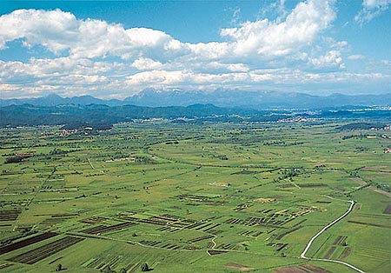
Ljubljansko barje
prehodno barje pod Rožnikom
mokrotna dolina ob ribnikih pri

Rakovniku
mozaik mokrotnih površin v

Sračji dolini
mozaik mokrotnih površin v Produ

Vse te površine so zelo pomembne za obstoj rastlinskih in živalskih vrst, nekatere pa so celo na seznamu, ki jih varuje habitatna direktiva EU.
Naravno okolje in s tem biološko pestrost v največji meri ogrožajo intenzivno kmetijstvo, širjenje naselij ter drugi posegi, kot so divja odlagališča in gramoznice. Stanje naravnega okolja v Mestni občini Ljubljana spremlja Zavod za varstvo okolja.

KRAJINSKI PARK TIVOLI,ROŽNIK IN ŠIŠENSKI HRIB

Krajinski park Tivoli, Rožnik in Šišenski hrib je bil zavarovan z odlokom leta 1984.Krajinski park se razteza na SZ obrobju mesta Ljubljane in obsega mestni park Tivoli ter parkovna gozda Rožnik in Šišenski hrib. Slednja sta porasla s samoniklo gozdno vegetacijo, kjer so posamezna drevesa pomembna zaradi starosti in dimenzij. Za Tivolskim gradom je klasično nahajališče evropske gomoljčice, na območju Malega Rožnika in Mosteca pa so mokrišča, kjer so rastišča močvirske in barjanske flore in vegetacije. Osnovne poteze mestnega parka Tivoli oblikujejo drevoredi, ki so nastali v času baroka.

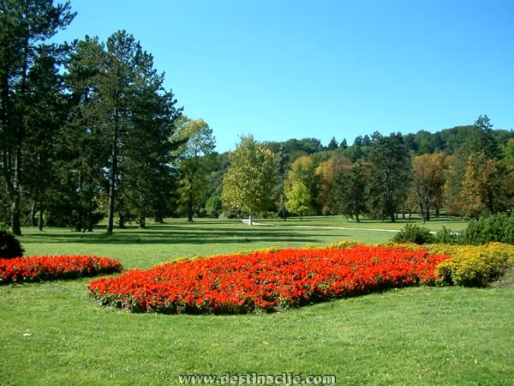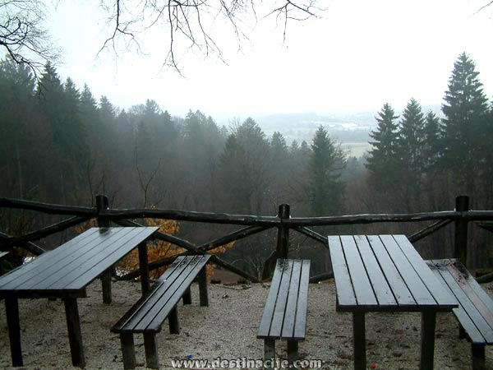

KRAJINSKI PARK POLHOGRAJSKI DOLOMIT
Krajinski park Polhograjski dolomiti je bil razglašen z odlokom iz leta 1974. Krajinski park leži na zahodni meji Mestne občine Ljubljana in obsega predvsem samonikle gozdne površine. Gre za območje izjemne biotske pestrosti, kjer so nahajališča nekaterih endemičnih rastlin, prav tako pa tudi klasična nahajališča kranjskega petoprstnika in Blagajevega volčina.

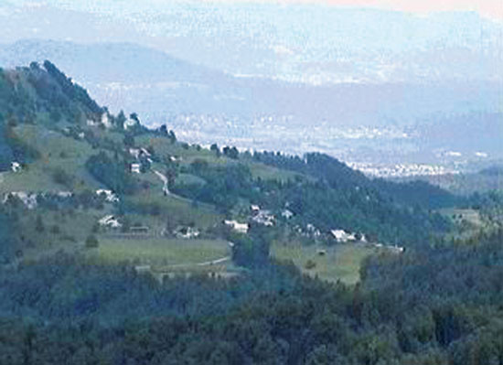

VZPETINE V LJUBLJANSKI OKLOLICI

Center Ljubljane leži med dvema manjšima vzpetinama, Rožnikom in Grajskim gričem, na katerem stoji Ljubljanski grad. Na obrobju mesta so hribi Šmarna gora, Rašica, Golovec, Toško čelo, malo dlje pa še Krim in vrhovi Polhograjskega hribovja, ki ponujajo lepe kratke izlete v naravo.

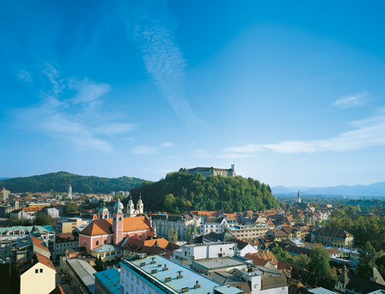

ZNAMENITOSTI
Ljubljana je polna znamenitosti vse iz antike pa do 20. stoletja. 20. stoletje je najbolj zaznamoval slovenski arhitekt Jože Plečnik. Naredil je znamenito Tromostovje in še veliko drugih mostov, zgradb in trgov.
Opis nekaterih znamenitosti:

TROMOSTOVJE

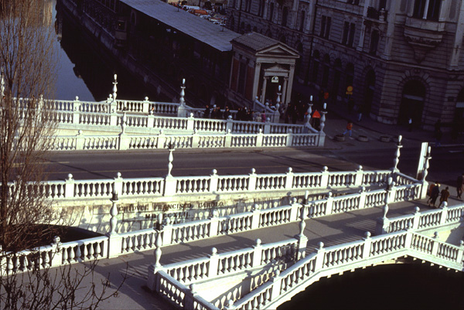
srednji kamniti most Tromostovja iz leta 1842 stoji na mestu nekdanjega lesenega, strateško pomembnega srednjeveškega mostu, ki je povezoval dežele severozahodne Evrope z Balkanom oziroma z jugovzhodno Evropo. Med leti 1929 in 1932 je Plečnik osrednjemu mostu dodal še dva mostova, namenjena pešcem in tako ustvaril edinstveno arhitekturno posebnost Ljubljane.
Z osrednjega mostu je Plečnik odstranil

kovinsko ograjo in vse tri mostove opremil z masivno kamnito ograjo, na katero je razmestil svetilke. Z vsakega od stranskih mostov vodita po dve stopnišči na terasi ob reki. Tam je Plečnik dal zasaditi topole, katerih krošnje so svojevrsten dodatek podobi mostu.
Na desnem bregu most dopolnjuje cvetličarna na začetku Tržnic, na levem bregu pa kiosk. Tromostovje je obenem ključna točka, kjer se križata dve Plečnikovi urbanistični osi: vodna os in os, ki povezuje Rožnik z Ljubljanskim gradom. Tromostovje so leta 1992 temeljito prenovili.

ROBBOV VODNJAH-
VODNJAK TREH KRANJSKIH REK

Vodnjak treh kranjskih rek, ki stoji na robu Mestnega trga, znan tudi pod imenom Robbov vodnjak, je eden najbolj znanih spomenikov baročne Ljubljane. Med letoma 1743 in 1751 ga je izdelal beneški kipar in arhitekt Francesco Robba (1698-1757). Kipar iz Benetk je večino življenja preživel v Ljubljani in velja za najboljšega mojstra kamna v baročnem času v Ljubljani.
Vodnjak je nastal po zgledu slovitih rimskih vodnjakov, trije kipi rečnih bogov, ki ga krasijo, verjetno predstavljajo tri kranjske reke: Savo, Ljubljanico in Krko. V tlorisu ima vodnjak obliko trilista ali starega mestnega pečata. Vodnjak je bil Robbovo zadnje delo v mestu. Po koncu gradnje se je umetnik, ki je medtem obubožal, preselil v Zagreb.

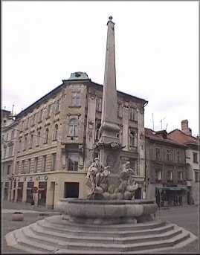

TURIZEM

Možni ogledi v Ljubljani:

Sprehod po Ljubljani in vožnja z vzpenjačo

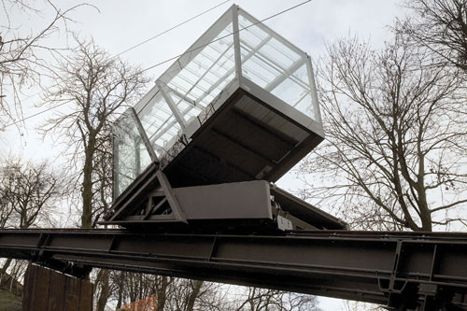
Vožnja z vlakcem

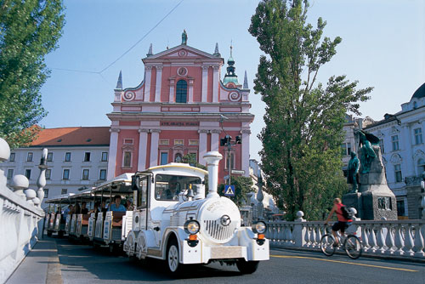

Vožnja s turistično ladjico

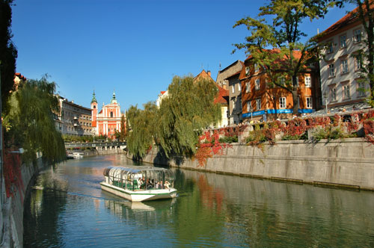

Ogled mestne hiše

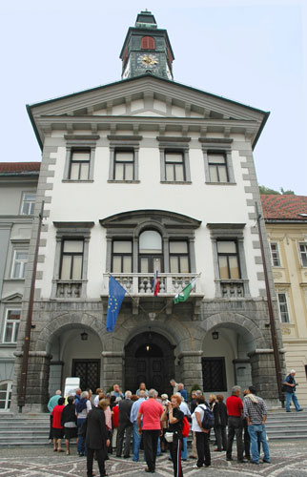

Sprehod po Plečnikovi Ljubljani

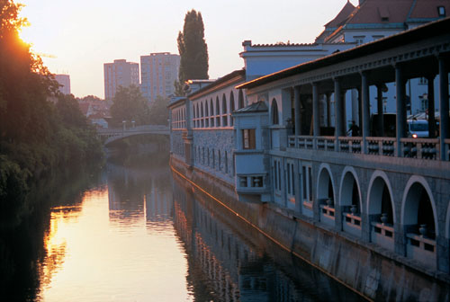

Po Prešernovih Stopinjah

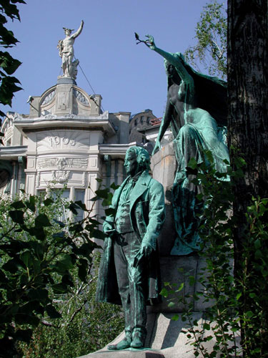

Polet nad mestom z balonom

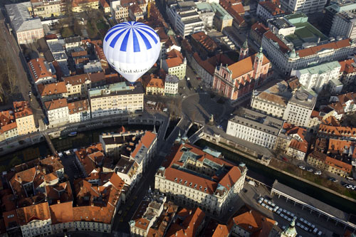

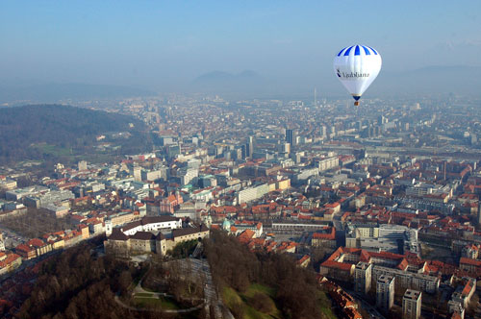

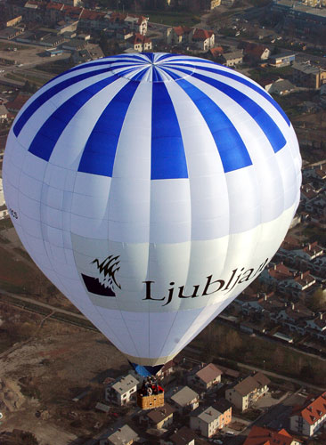
JAZ TURISTIČNI VODNIK

V Ljubljani je veliko možnih ogledov in izletov, zato je težko izbrati pravega.

Jaz bi kot turistični vodnik vodnik izbral:

Sprehod po Ljubljani, ogled večjih znamenitosti, vožnja z vlakcem na Ljubljanski Grad, povratek z vzpenjačo, vožnja z ladjico po Ljubljanici ter zaključek.

Trajanje ogledov: 9 ur

Izhodišče: Pred Mestno Hišo

Urnik ogledov:

9.00 - 10.00 : Ogled Mestne Hiše
10.00 - 11.30 : Ogled Glavne Tržnice
11.30 - 13.00 : Ogled Prešernovega Trga, Makete Ljubljane in Stolnice (Cerkev Svetega Nikolaja)
13.00 - 14.00 : Kosilo v Gostišču Krpan
14.00 - 15.00 : Ogled Tromostovja, Zmajskega mostu in Čevljarskega mostu
15.00 - 16.30 : Vožnja z vlakcem ter ogled Ljubljanskega Gradu
16.30 -17.00 : Vožnja z vzpenjačo
17.00 - 18.00 : Vožnja z ladjico ter zaključek

VIRI IN LITERATURA

Krajevni leksikon Slovenije

Internetne Strani:

www.ljubljana.si
google.si
najdi.si

